МИНИСТЕРСТВО ОБРАЗОВАНИЯ И НАУКИ РОССИЙСКОЙ ФЕДЕРАЦИИ

ФЕДЕРАЛЬНОЕ ГОСУДАРСТВЕННОЕ АВТОНОМНОЕ

ОБРАЗОВАТЕЛЬНОЕ УЧРЕЖДЕНИЕ ВЫСШЕГО ОБРАЗОВАНИЯ

«ЮЖНЫЙ ФЕДЕРАЛЬНЫЙ УНИВЕРСИТЕТ»

**Отчет**

**по лабораторной работе №303**

по курсу: «Физика»

Определение индукции магнитного поля прямолинейного

и кругового проводников с током

Выполнил:

студентка группы КТ-24-0430

Ларионов М.Ю.

17 июня 2025 г.

Преподаватель:

Колпачева О. В.

Таганрог, 2025

**Цель работы:** Экспериментальная проверка закона Био-Савара-Лапласа для прямого и кругового токов.

**Теоретический материал:** Магнитное поле, индукция магнитного поля, закон Био-Савара-Лапласа, магнитное поле прямого тока, магнитное поле кругового контура с током.

Магнитное поле является силовым полем, действующим на движущиеся электрические заряды и на тела, обладающие магнитным моментом.

Разные источники создают разные магнитные поля. Какие-то из них действуют на проводник с большей силой, а какие-то - с меньшей. Для того, чтобы охарактеризовать это силовое воздействие нам понадобится новая физическая величина - **магнитная индукция**. Магнитное поле характеризуется векторной физической величиной, которая обозначается символом $\vec{B}$ и называется индукцией магнитного поля (или магнитной индукцией).

Магнитная индукция, создаваемая малым участком проводника с током I, определяется законом Био-Савара-Лапласа:

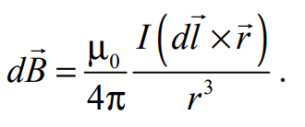





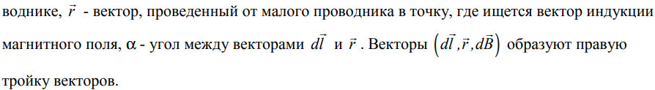

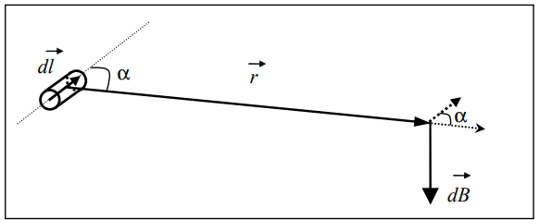

Связь между электрическим током и магнитным полем была обнаружена датским физиком Х. Эрстедом в 1820 году. Он провёл опыт, в котором обнаружил, что провод, по которому идёт ток, действует на магнитную стрелку. Эрстед сделал вывод, что действие тока распространяется не только внутри провода, но и вокруг него (магнитное поле).

Основные характеристики:

1. Силовые линии. Они представляют собой концентрические окружности с центром в проводнике, лежащие в плоскости, перпендикулярной проводнику.
2. Направление линий. Оно совпадает с направлением, которое указывает северный полюс магнитной стрелки в каждой точке поля.
3. Замкнутость линий. У них нет начала и конца.

Теория магнитного поля кругового контура с током основана на законе Био-Савара-Лапласа и принципе суперпозиции. Эти принципы позволяют рассчитать магнитную индукцию (B) поля в разных точках контура, учитывая силу тока (I) и радиус контура (R).

Закон Био-Савара-Лапласа для элемента проводника с током:

dB = (μ₀ / 4π) × I × dl / r³, где:

dl - вектор, направленный по току, длина которого равна длине элемента проводника;

r - радиус-вектор, проведённый от элемента проводника в точку, в которой определяется магнитная индукция;

μ₀ - магнитная постоянная (4π × 10⁻⁷ Гн/м).

Принцип суперпозиции для магнитного поля: поле, создаваемое несколькими токами, равно векторной сумме полей, порождаемых каждым током в отдельности.

**Постановка задачи:**

1) Экспериментально определить модуль индукции магнитного поля, созданного током, текущим по прямолинейному проводнику конечной длины в зависимости от поперечной координаты r и от продольной координаты z. Сравнить экспериментально полученные значения индукции магнитного поля со значениями индукции, рассчитанными с помощью закона Био-Савара-Лапласа и принципа суперпозиции полей.

2) Экспериментально определить модуль индукции магнитного поля, созданного круговым витком с током, в зависимости от координаты z на оси витка (аксиальной координаты). Сравнить экспериментально полученные значения индукции магнитного поля со значениями индукции, рассчитанными с помощью закона Био-Савара-Лапласа и принципа суперпозиции полей.

**Описание экспериментальной установки и методики эксперимента:** Для экспериментального исследования магнитного поля используется явление электромагнитной индукции. Прямоугольная проволочная рамка ABCD (AB<BC), состоящая из $N_{1}$ витков, присоединяется к генератору переменного напряжения низкой частоты (рис.1). По рамке течёт переменный ток

$$I=I_{0}\cos{(wt)}$$

Где $I_{0}$– амплитудное значение силы тока;

- круговая частота колебаний тока.

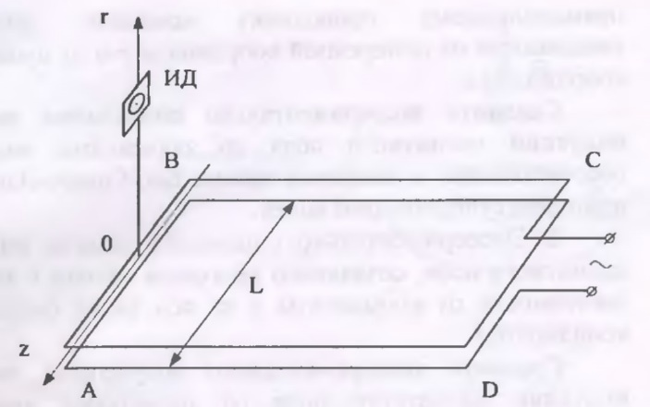

Рис. 1

Будем исследовать магнитное поле в вертикальной плоскости, содержащей сторону AB прямоугольного контура. Начало координат поместим в середине проводника AB. Ось продольной координаты z направим горизонтально вдоль стороны AB. Ось поперечной координаты r направим вертикально вверх (рис 1).

Вокруг проводника с током в каждой точке создаётся переменное магнитное поле

$$B=B_{0}\cos{(wt)}$$

где $B_{0}$ = $B_{0}(r,z)$– амплитудное значение индукции магнитного поля в точке с координатами r,z.

Наличие переменного магнитного поля в пространстве можно зарегистрировать с помощью индукционного датчика (ИД) – маленькой плоской катушки, содержащей $N_{2}$ витков проволоки. Центр датчика помещается в ту точку пространства, для которой определяется магнитное поле. По закону электромагнитной индукции в катушке возникает электродвижущая сила (ЭДС):

$E=-N_{2}\frac{dФ}{dt}$ (1)

где Ф – магнитный поток, пронизывающий каждый виток катушки.

Для того, чтобы датчик обладал наибольшей чувствительностью, его необходимо ориентировать так, чтобы он пронизывался максимально возможным магнитным потоком, т.е. чтобы плоскость его витков была перпендикулярна вектору индукции магнитного поля. Если площадь витка индукционного датчика S достаточно мала, то магнитное поле в пределах датчика можно считать однородным. При выполнении этих условий магнитный поток, пронизывающий датчик, равен

$$Ф=BS=B_{0}S\cos{(wt)}$$

Подставляя выражение для магнитного потока в формулу (1), получим после дифференцирования выражение для мгновенного значения ЭДС в индукционном датчике

$$E=N_{2}B_{0}Sw\sin\left(wt\right)=E_{0}\sin{(wt)}$$

где $E_{0}$ = $E_{0}$ (r,z) – амплитудное значение ЭДС в индукционном датчике, центр которого расположен в точке с координатами r,z, причём

$E_{0}=N_{2}B_{0}Sw$ (2)

Равенство (2) показывает, что для определения $B_{0}$ необходимо знать параметры $N_{2}$, S, w конкретной экспериментальной установки, а также измерить амплитудное значение ЭДС $E_{0}$, возникающей в индукционном датчике. Милливольтметр, подключённый к индукционному датчику, регистрирует напряжение U, которое является действующим значением ЭДС, возникающей в датчике, т.е. $E_{0}= \sqrt{2}U$. Учитывая, что $w=2πv$, получим

$B_{0}= \frac{\sqrt{2}U}{2πvN_{2}S}$ (3)

где v – частота генератора переменного электрического тока.

Рамка ABCD закреплена горизонтально, катушка датчика помещается в вертикальной плоскости, проходящей через сторону AB. Такое расположение индукционного датчика, приводит к тому, что он регистрирует только магнитное поле стороны AB. Это объясняется тем, что изменение магнитного потока, создаваемого участками AD и BC контура с током, датчиком не регистрируется, а вкладом со стороны участка CD можно пренебречь, так как так как расстояние от датчика до стороны CD значительно больше, чем до стороны AB. Положение датчика может изменяться в вертикальной плоскости. Величина силы тока в рамке ABCD контролируется с помощью амперметра.

Для исследования магнитного поля кругового тока к генератору низкой частоты подключается проволочный контур, содержащий N витков проволоки и имеющий форму окружности радиуса R. Индукционный датчик в этом случае, перемещается вдоль вертикального стержня, совпадающего с осью кругового контура.

Подключение генератора низкой частоты к прямоугольному или круговому контуру производится с помощью переключателя, расположенного на панели экспериментальной установки.

**Расчетные формулы:**

1. 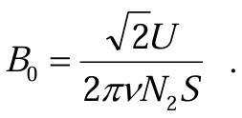
2. 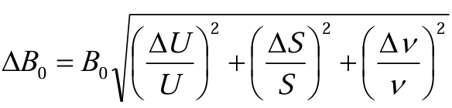
3. 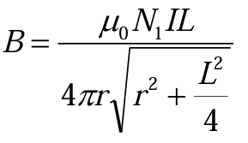
4. 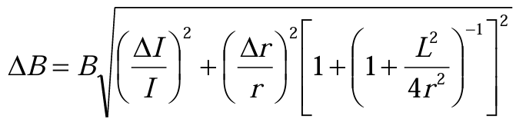
5. 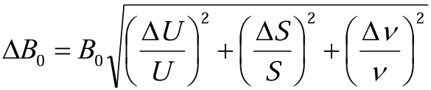
6. 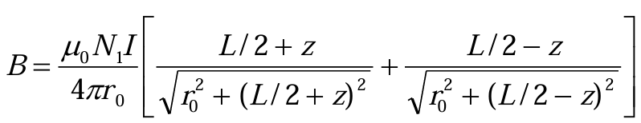
7. 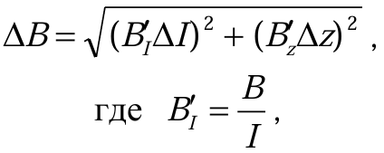
8. 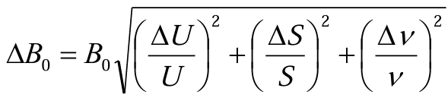
9. 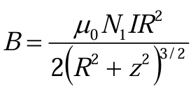
10. 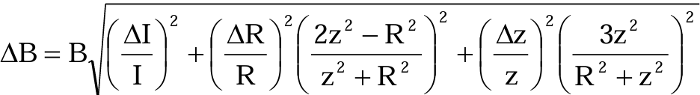

**Выполнение работы:**

Поскольку приборов у нас нет, будем производить все вычисления исходя из предоставленных данных в таблице 1.

Таблица 1

|  |  |  |  |  |  |  |  |  |  |
| --- | --- | --- | --- | --- | --- | --- | --- | --- | --- |
| I, A | ∆I, A | $v$, Гц | ∆, Гц | S, м2 | R, м | r0, м | L, м | N1 | N2 |
| 0,6 | 0,0006 | 500 | 10 | 0,00013 | 0,06 | 0,08 | 0,4 ±0,01 | 30 | 1000 |

Вычисляем столбец с значением B0 поформуле (1). Вычисляем столбец ∆В0 по формуле (2). Вычисляем столбец В по формуле (3). Вычисляем столбец ∆В с помощью формулы (4). Результаты вычислений представлены в таблице 2.

Таблица 2. Прямой ток: зависимость величин от поперечной координаты r

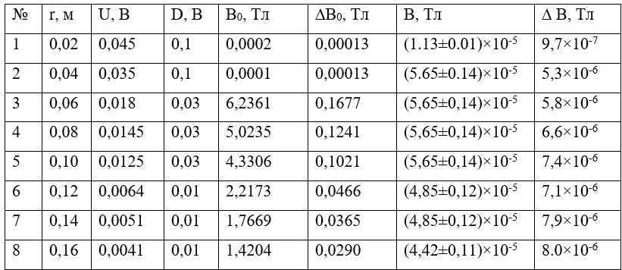

Вычисляем столбец с значением B0 поформуле (1). Вычисляем столбец ∆В0 по формуле (5). Вычисляем столбец В по формуле (6). Вычисляем столбец ∆В с помощью формулы (7). Результаты вычислений представлены в таблице 3.

Таблица 3. Прямой ток: зависимость величин от координаты z

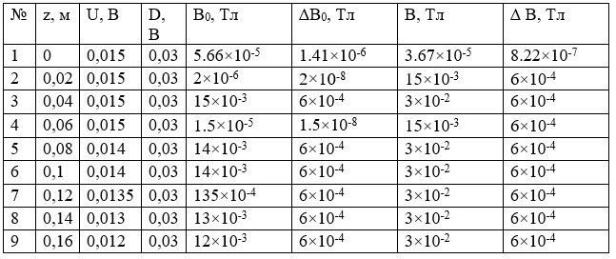

Вычисляем столбец с значением B0 поформуле (1). Вычисляем столбец ∆В0 по формуле (8). Вычисляем столбец В по формуле (9). Вычисляем столбец ∆В с помощью формулы (10). Результаты вычислений представлены в таблице 3.

Таблица 4. Круговой ток: зависимость от поперечной координаты r

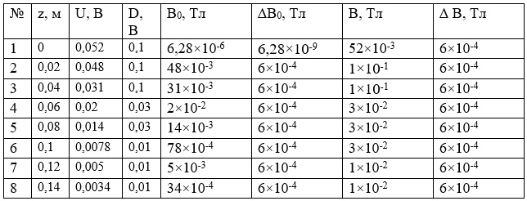

**Контрольные вопросы:**

1. Что называется индукцией магнитного поля? В каких единицах измеряется индукция магнитного поля в системе единиц СИ?

Индукция магнитного поля (магнитная индукция) — это векторная физическая величина, характеризующая магнитное поле в каждой точке пространства. Она описывает силовое действие магнитного поля на движущиеся заряженные частицы и проводники с током, а также на тела с магнитным моментом. Магнитная индукция обозначается вектором $\vec{B}$, направление которого совпадает с направлением магнитного поля. Модуль вектора магнитной индукции показывает интенсивность поля и силу, с которой оно действует на ток.

В системе единиц СИ магнитная индукция измеряется в теслах (Тл). Один тесла - это магнитная индукция такого поля, при котором на проводник длиной 1 метр с током 1 ампер действует сила 1 ньютон.

1. Сформулируйте закон Био-Савара-Лапласа, запишите формулу для определения вектора магнитной индукции и поясните смысл величин, входящих в эту формулу.

Магнитная индукция B в точке пространства, создаваемая элементом проводника с током, пропорциональна силе тока, длине элемента проводника и синусу угла между направлением тока и радиус-вектором, направленным из элемента к точке наблюдения, и обратно пропорциональна квадрату расстояния от элемента до точки.

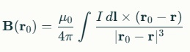

где:

II — сила тока, создающего магнитное поле,

dl — бесконечно малый отрезок проводника с током, направление совпадает с направлением тока,

r0−r — вектор, направленный от элемента проводника к точке, где измеряется магнитное поле,

∣r0−r∣ — расстояние между элементом проводника и точкой наблюдения,

μ0 — магнитная постоянная, характеризующая свойства вакуума,

Векторное произведение dl×(r0−r) определяет направление и величину вклада элемента тока в магнитное поле.

1. Какое физическое явление положено в основу работы индукционного датчика, использованного в настоящей работе? В чем состоит это явление? Каким физическим законом оно описывается? Запишите формулу, отражающую этот закон, и поясните обозначения физических величин, входящих в эту формулу.

Электромагнитная индукция — это явление возникновения электрического тока в замкнутом контуре при изменении магнитного потока, проходящего через этот контур. Изменение магнитного потока может быть вызвано разными причинами, например, изменением магнитного поля, перемещением контура в магнитном поле или деформацией контура.

Это явление описывается законом электромагнитной индукции Фарадея:

https://sun9-21.userapi.com/impg/cSSz-EqWPkWwyzLcQ_No0LTVnPvDJM1EsfexvQ/e-K5M3xYd5g.jpg?size=94x58&quality=95&sign=fc90e76cae5a716d40f25f7d2a55dff7&type=album

где:

E — электродвижущая сила (ЭДС) индукции, возникающая в контуре (измеряется в вольтах),

Φ — магнитный поток, проходящий через контур (измеряется в веберах),

dΦ/dt — скорость изменения магнитного потока во времени (измеряется в веберах в секунду).

1. Почему, измеряя напряжение на индукционном датчике, мы можем судить о величине индукции магнитного поля в точке, где находится датчик?

1. Принцип электромагнитной индукции: Индукционный датчик работает, используя явление электромагнитной индукции, при котором изменение магнитного потока через контур (катушку индуктивности) создает электродвижущую силу (ЭДС) в этом контуре. ЭДС, в свою очередь, вызывает появление напряжения.

2. Зависимость ЭДС от магнитной индукции: Величина ЭДС (и, следовательно, напряжения) прямо пропорциональна скорости изменения магнитного потока. Магнитный поток, проходящий через контур, зависит от величины магнитной индукции

3. Конструкция датчика: В индукционных датчиках часто используются катушки индуктивности с сердечником, что увеличивает чувствительность к изменениям магнитного поля. Изменение магнитного поля вблизи датчика приводит к изменению магнитного потока через катушку, что вызывает изменение напряжения на выходе датчика.

4. Линейная зависимость (в определенном диапазоне): В определенном диапазоне значений магнитной индукции существует линейная зависимость между величиной индукции магнитного поля и выходным напряжением датчика. Это позволяет калибровать датчик и использовать его для количественного измерения магнитной индукции.

1. Пользуясь законом Био-Савара-Лапласа, выведите формулу для вычисления величины индукции магнитного поля прямого проводника бесконечной длины, по которому течет ток, в зависимости от расстояния до проводника. Дайте подробные пояснения к выводу формулы.

Формула закона Био-Савара-Лапласа:

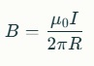

где:

dB – вектор индукции магнитного поля, создаваемый элементом тока,

μ0=4π×10-7 – магнитная постоянная,

I – сила тока в проводнике,

dl – векторный элемент длины проводника, направленный по току,

r – вектор, направленный от элемента проводника dl к точке, в которой вычисляется магнитное поле,

r – расстояние от элемента проводника dl до точки, в которой вычисляется магнитное поле.

Окончательная формула:

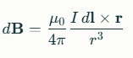

где:

B – индукция магнитного поля (в теслах),

μ0 – магнитная постоянная (4π×10-7),

I – сила тока в проводнике (в амперах),

R – расстояние от проводника до точки, в которой вычисляется магнитное поле (в метрах).

**Вывод:** в ходе лабораторной работы экспериментально определены модули индукции магнитного поля для прямолинейного проводника и кругового витка с током. Полученные значения хорошо согласуются с расчётами по закону Био-Савара-Лапласа и принципу суперпозиции, что подтверждает справедливость теоретических моделей для описания магнитных полей в данных системах.